Общество с ограниченной ответственностью
“1С-Медицина-Регион”
Контракт № 05/21 от 16.02.2021 г.
Рабочая документация

Информационная система управления ресурсами медицинских организаций Тюменской области

Этап 5. Развитие Системы в части специализированных
медицинских учреждений

ПОЛЬЗОВАТЕЛЬСКАЯ ИНСТРУКЦИЯ

ГБУЗ ТО «Центр профилактики и борьбы со СПИД»
3.8.4. Карта эпидемиологического обследования очага ВИЧ инфекции

На 4 листах

г. Тюмень
2021 г.
ООО «1С-Медицина-Регион».
Контракт № 05/21 от 16.02.2021 года на оказание услуг по тиражированию, сопровождению и развитию Информационной системы управления ресурсами медицинских организаций Тюменской области. Этап № 5 «Развитие Системы в части специализированных медицинских учреждений

Содержание
1 Основание разработки инструкции 3
2 Пользовательская настройка Системы 3
3 Пользовательская инструкция 3

1 Основание разработки инструкции
Основанием для разработки данных документов является Контракт № 05/21 от 16.02.2021 г. на оказание услуг по тиражированию, сопровождению и развитию Информационной системы управления ресурсами медицинских организаций Тюменской области, а именно раздел Технического задания (приложение №1 к контракту) п.3.3.4 Этапа № 5 «Развитие Системы в части специализированных медицинских учреждений.

2 Пользовательская настройка Системы
От пользователя настройка системы не требуется.

3 Пользовательская инструкция
Войти в систему под правами «Врач амбулатории (СМП)». Перейти в подсистему «Эпидемиологический мониторинг ВИЧ» - «АРМ эпид.мониторинга ВИЧ» (рис.1).
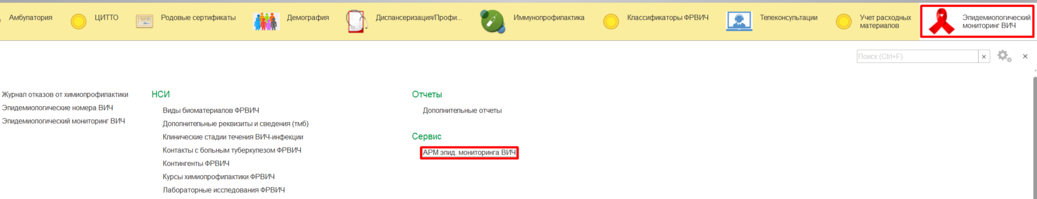
Рисунок 1. Открытие АРМ эпид.мониторинга ВИЧ
Выбрать пациента можно через стандартный поиск или по эпид.номеру, далее нажать кнопку «Карта эпид.обследования очага ВИЧ-инфекции» (рис.2).

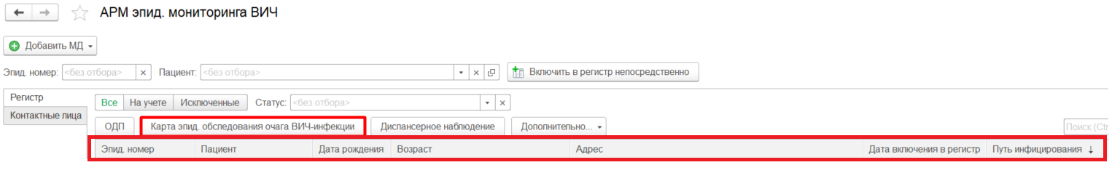
Рисунок 2. Формирование карты эпид.обследования
Сформируется документ, необходимо заполнить все соответствующие вкладки (рис.3)
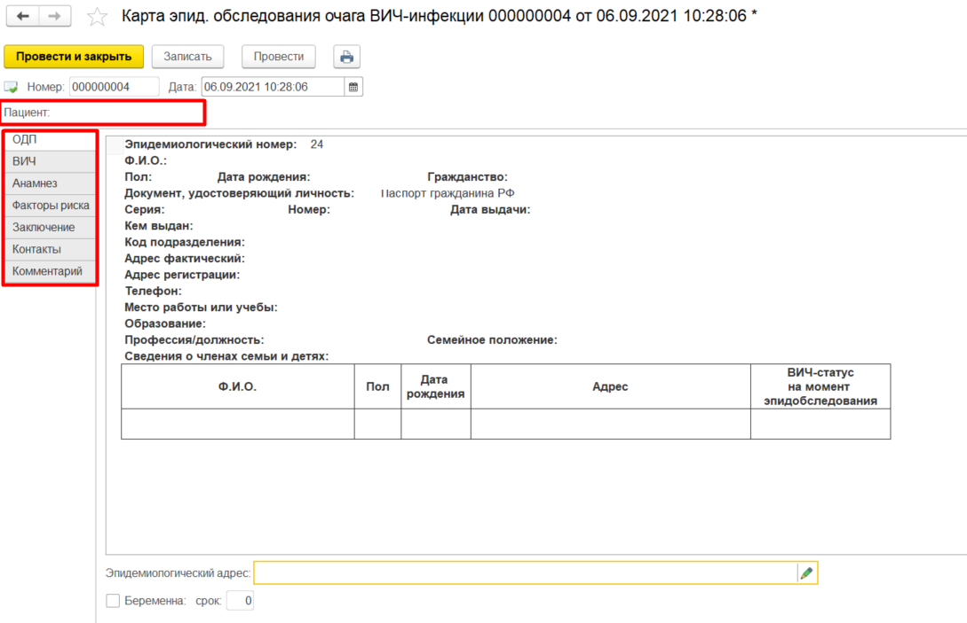
Рисунок 3. Сформированная карта эпид.обследования.
Для формирования печатной формы - нажать кнопку «Печать» (рис.3), откроется печатная форма карты эпидемиологического обследования очага ВИЧ инфекции с данными по пациенту (рис. 4). Карта доступна для предварительного просмотра и печати.
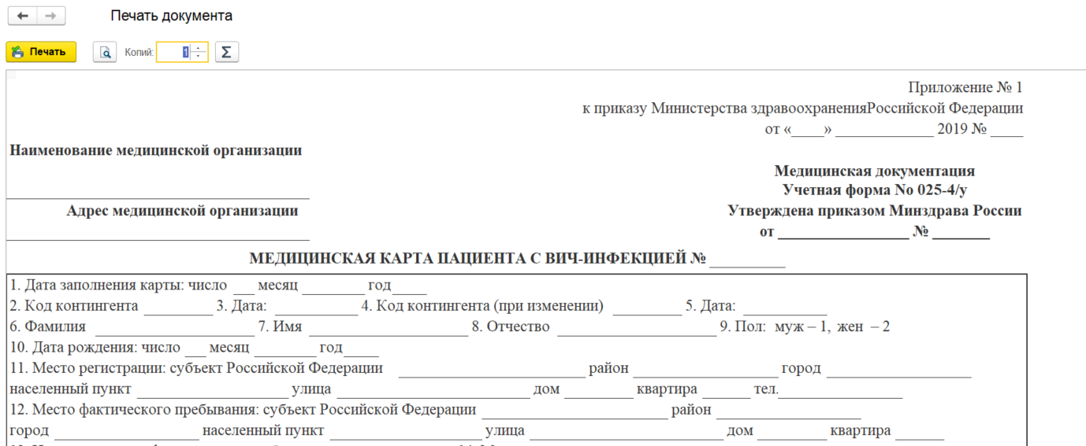
Рисунок 4. Печатная форма карты эпидемиологического обследования очага ВИЧ инфекции

